መርድእ
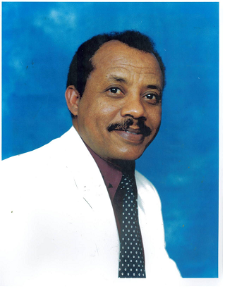

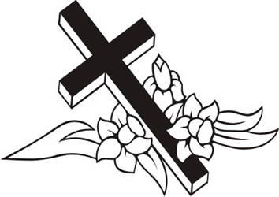

ሓውናን ኣቦናን ኣቶ ዮውሃንስ ዘሚካኤል ኢከት ብዝሓደሮ ሕማም ንነዊሕ ግዜ ኣብ ሆስፒታል ክእለ ድሕሪ ምጽናሕ ጥቅምቲ (October) 28 2014 ኣብ መበል 57 ዕድሚኡ ልክዕ ሰዓት 4፡00 ቅድሚ ቀትሪ ብስድራ ቤቱን ፈተውቱን ተኽቢቡ ካብዛ ዓለም ብሞት ተፈልዩ።

ሓዘን ዝብጻሓሉ፡
መድሃኔ ዓለም ኦርቶዶክስ ተዋህዶ ቤተክርስትያን ኤርትራ ቶሮንቶ ካናዳ

Medhanie Alem Eritrean Orthodox Church

1 Ramsden Road York, ON M6E 2N1

ጸሎት ፍትሓት፡
ንቀዳም ሕዳር (November) 1 2014 ልክዕ ሰዓት 11፡00 ቅድሚ ቀትሪ
መድሃኔ ዓለም ኦርቶዶክስ ተዋህዶ ቤተክርስትያን ኤርትራ ቶሮንቶ ካናዳ

ሓመድ ድበ፡
ልክዕ ሰዓት 1፡00 ድሕሪ ቀትሪ ኣብ፡
Beechwood Cemetery

7241 Jane Street Concord, ON L4K 1A7

ብዓልቲ ቤቱ ለተብርሃን ኢሳቕ
ደቁ፡ ጸጋ ዮውሃንስ
ኪም ዮውሃንስ
ፌቨን ዮውሃንስ
ምስ ምሉኣት ስድራቤት

